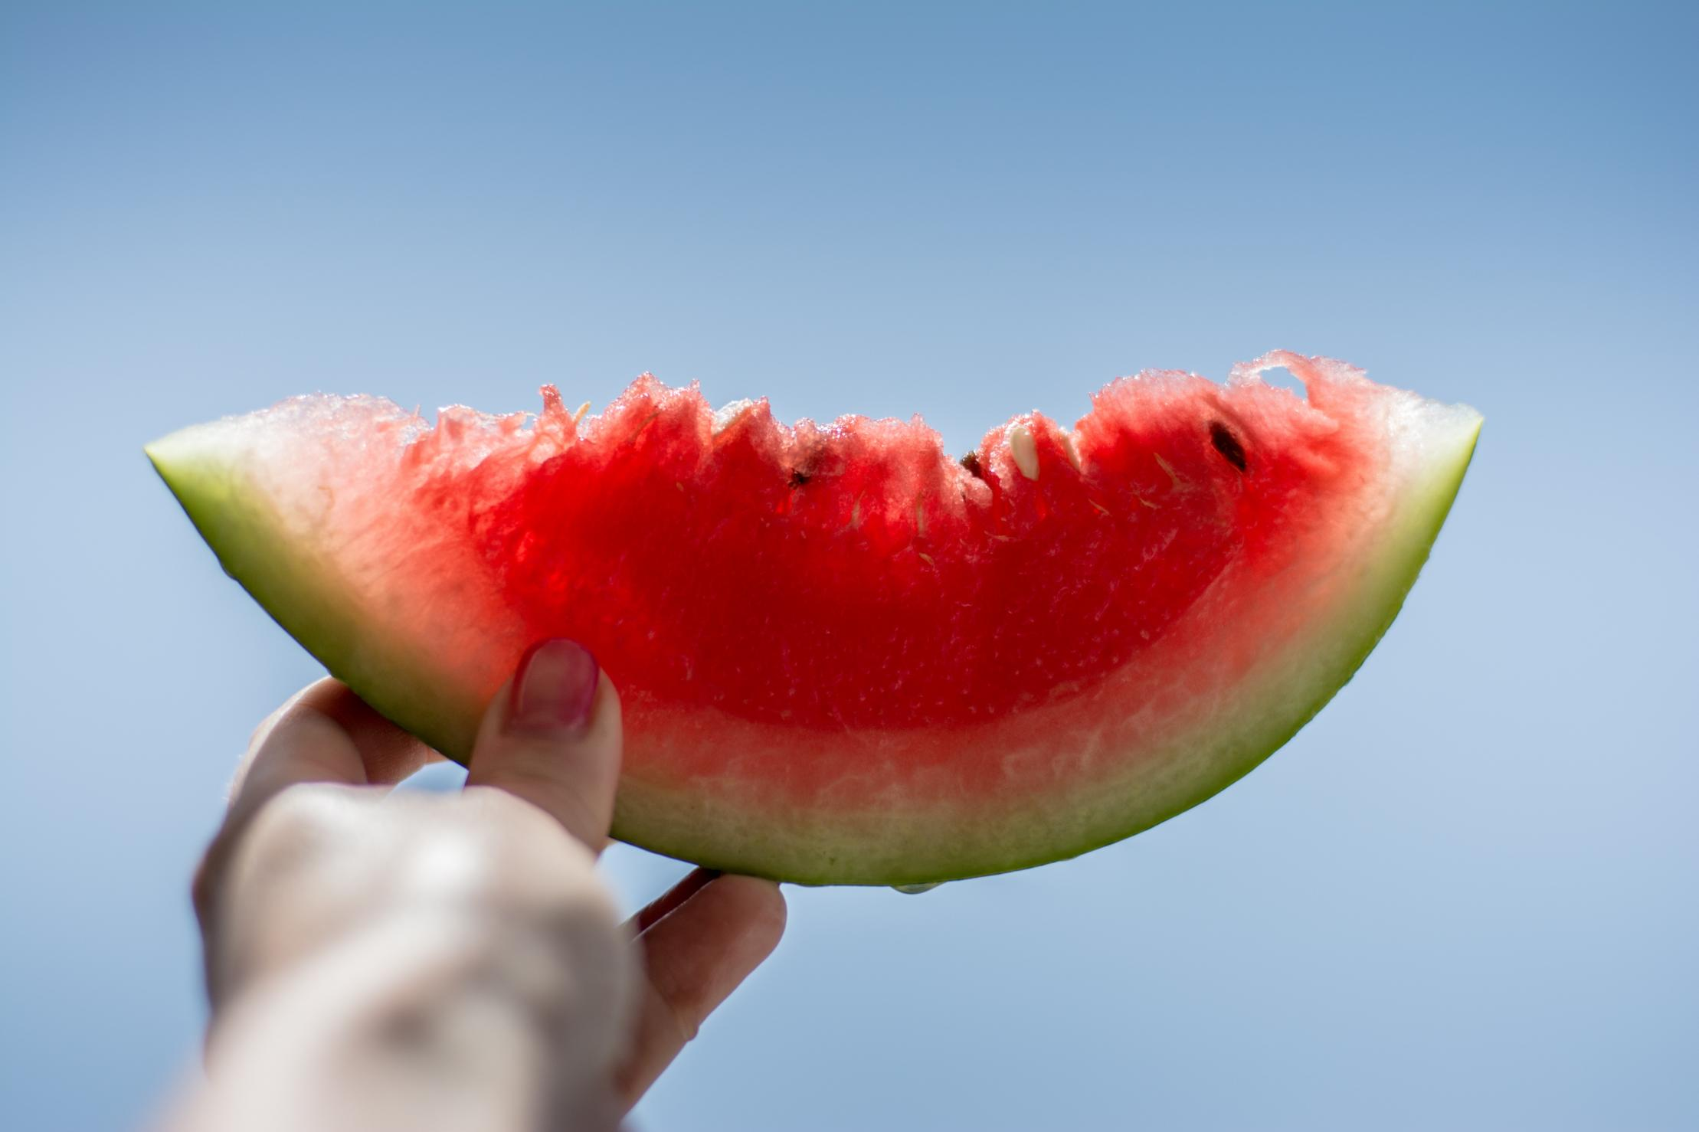
Have a nice summer!!
この文章はダミーです。文字の大きさ、量、字間、行間等を確認するために入れています。この文章はダミーです。文字の大きさ、量、字間、行間等を確認するために入れています。この文章はダミーです。

